ПРОЕКТНЫЕ ОФИСЫ ПО РЕАЛИЗАЦИИ ГРАЖДАНСКИХ ИНИЦИАТИВ НА СЕЛЕ
Федеральный округ | Регион | ФИО |  | Телефон | Электронная почта
Приволжский | Удмуртская Республика | ИСКАНДАРОВ  Данис Викторович | 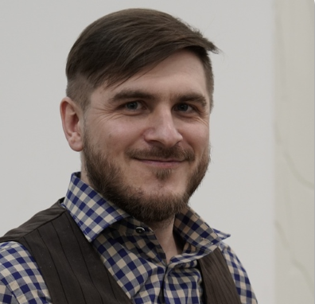 | +7 (912) 013-61-13 | udmurtiya@rssm.su
 |  | УВАРОВ  Андрей Александрович | 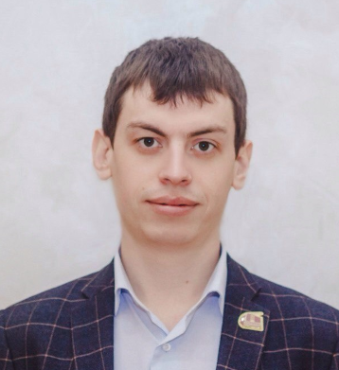 | +7 (912) 440-37-76 | udmurtiya@rssm.su
Сибирский | Республика Алтай | АРДИМАТОВА  Мария Витальевна | 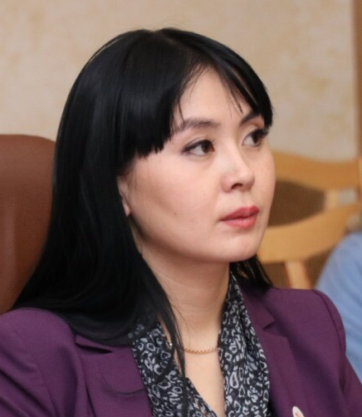 | +7 (913) 692-17-77 | rep.altai@rssm.su
 |  | СТАФЕЕВА  Александра Валерьевна | 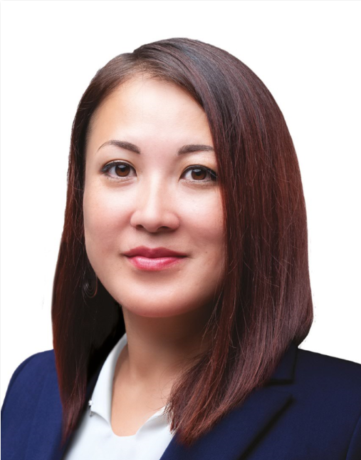 | +7 (983) 327-59-19 | rep.altai@rssm.su
Уральский | Челябинская область | РУСАКОВА  Наталья Николаевна |  | +7 (900) 082-38-97 | Chelyabinsk@rssm.su
 |  | ХУСНУТДИНОВ  Рушан Рустемович |  | +7 (952) 501-38-34 | Chelyabinsk@rssm.su
Южный | Астраханская область | БОЧАРНИКОВ  Александр Николаевич | 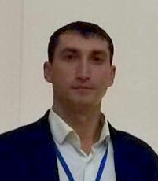 | +7 (927) 551-63-54 | astrakhan@rssm.su
 |  | ЦАРИНА  Ольга Николаевна |  | +7 (927) 554-57-26 | astrakhan@rssm.su

